302. Три одинаковых точечных заряда q1 = q2= q3 =2 нКл находятся в вершинах равностороннего треугольника со сторонами а=10см. Определить модуль и направление силы F, действующей на один из зарядов со стороны двух других.

q1=q2=q3=q=2нКл  a = 10 cм | 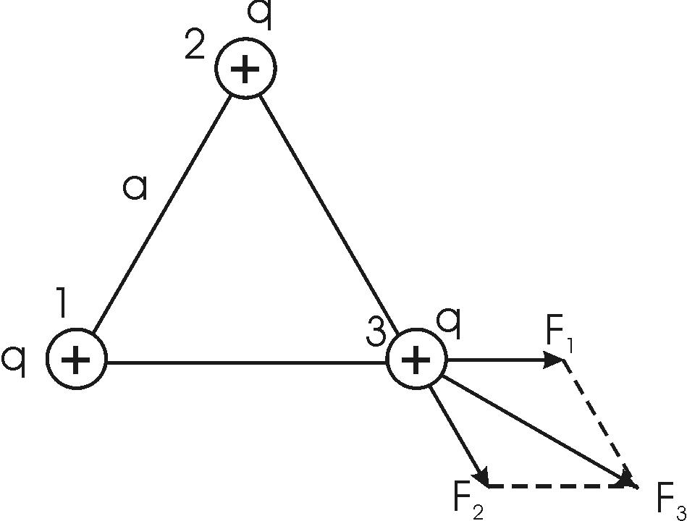  Сила с которой действует заряд q1 на заряд q2 определяется из закона Кулона: 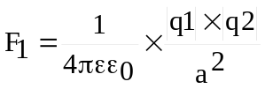, где ε – диэлектрическая постоянная. В нашем случае она равна ε=1.  В нашем случае заряды и расстояния между ними одинаковы, поэтому сила F₁=F₂=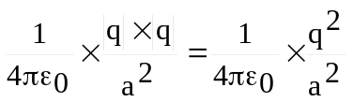.  Из рисунка видно, что искомая сила F=F₃=2×F₁×cos30º (так как угол треугольника равен 60º, а сила F направлена по биссектрисе этого угла).  Поэтому 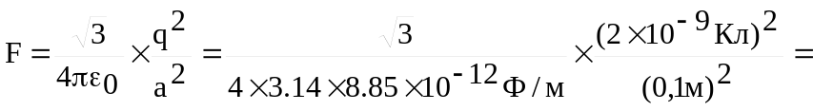  =6,23×10⁻⁶Н=6,23мкН.
F = ?

